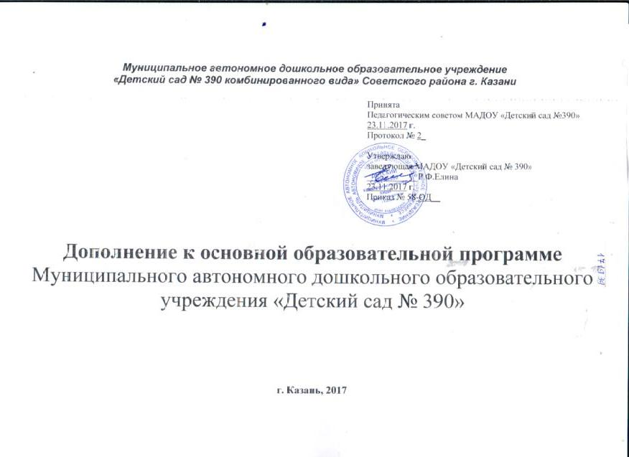
В связи с присвоением статуса экспериментальной площадки федерального государственного автономного учреждения «Федеральный институт развития образования» (приказ №439 от 23.10.2017 г., г. Москва) 2 младшей группе № 3 внести изменения в следующие разделы основной образовательной программы МАДОУ «Детский сад №390» Советского района г. Казани на декабрь 2017-2018 учебный год:
- ЦЕЛЕВОЙ РАЗДЕЛ ОБРАЗОВАТЕЛЬНОЙ ПРОГРАММЫ
Цели и задачи реализации программы.
Задачи:
13. инициирование и психолого-педагогическое сопровождение процессов творческого освоения культуры детьми в рамках различных видов их деятельности (игры, познавательно-исследовательской, художественно-эстетической, проектной, учения и др.) (Основная образовательная программа дошкольного образования «Тропинки» под ред. В.Т.Кудрявцева, Москва, «Вентана-Граф» 2016 г. – далее программа «Тропинки», стр.9)

Планируемые результаты усвоения программы
См.: Программа «Тропинки», стр. 52-55.

- СОДЕРЖАТЕЛЬНЫЙ РАЗДЕЛ
2.2.2. Дошкольный возраст
Образовательная область «Социально-коммуникативное развитие»

См: Программа «Тропинки», стр. 86-97.
См:Программа «Тропинки», стр. 114-116.

Образовательная область «Речевое развитие»

См: Программа «Тропинки», стр. 199-210

Образовательная область «Физическое развитие»
См: Программа «Тропинки», стр. 352-354

  - Взаимодействие педагогического коллектива с семьями дошкольников
См: Программа «Тропинки», стр. 368-370

3.2. Организация предметно-развивающей среды МАДОУ «Детский сад №390»

См: Программа «Тропинки», стр. 536-538, 548-563, 571-574

3.10. Перечень литературных источников:

- Основная образовательная программа дошкольного образования «Тропинки» под ред. В.Т.Кудрявцева/ «Вентана-Граф», 2016 г.
- Волошина Л.Н. , «Играйте на здоровье!» Физическое воспитание детей 3-7 лет/«Вентана-Граф»,2015 г.
- Волошина Л. Н., «Зимние игры и забавы для детей 3-7 лет»/«Вентана-Граф»,2016 г.
- Н. П. Гришаева «Технологии эффективной социализации детей 3-7 лет: система реализации, формы, сценарии»/ «Вентана-Граф»,2017 г.
- Карпова Ю.В., «Педагогическая диагностика индивид.развития ребенка 3-7 лет» /«Вентана-Граф»,2015 г.
- Карпова Ю.В. «Образовательная деятельность по программе «Тропинки»: планирование, рекомендации, конспекты». Методическое пособие./ «Вентана-Граф»,2017 г.
- Ушакова О.С., «Развитие речи детей 3-5 лет»/ ТЦ«Сфера»,2017 г.

